排水管网项目DPP接口
设计规范V1.0

时间：2017年 2月
指定联系人：吕斯达
职务：
电话号码：18668208766
电子邮件：
地址：
国家、城市：中国杭州市
邮政编码：
IP地址：
网址：

保密须知
本接口方案属商业技术机密，所有权属于杭州百事达计算机科技有限公司。其所涉及的内容和资料只限于已签署合作意向的合作者使用。收到本接口方案后，收件人应即刻确认，并遵守以下的规定：
  - 若收件人不希望涉足本接口方案所述应用，请按上述地址尽快将本接口方案完整退回；
  - 在没有取得杭州百事达计算机科技有限公司的书面同意前，收件人不得将本接口方案全部或部分地予以复制、传递给他人、影印、泄露或散布给他人；
  - 应该像对待贵公司的机密资料一样的态度对待本接口方案所提供的所有机密资料。

签字：
公司：
日期：

目 录
目 录 3
第一章 前言 4
1. 编写目的 4
2. 背景 4
3. 定义 4
第二章 接入流程 5
第三章 通信方式 6
1. 链接 6
第四章 接口协议 7
1. 通信包定义 7
1.1. 包头 7
1.2. 包体 7
2. 登入 7
3. 链路测试 8
4. 网页模块接口（上行）RMI->APPSVR 8
4.1. DTU设备重启通知 0001 8
4.2. DTU设备对时通知 0002 9
5. DTU模块接口（下行3002）APPSVR->DTU 9
5.1. DTU设备重启通知（00010001） 9
5.2. DTU设备对时通知（00010002） 10
6. DTU模块接口（上行）DTU->APPSVR 11
6.1. 环境数据上传(1001) 11
7. 备注 11

前言

编写目的
本文档是根据杭州百事达计算机科技有限公司《排水管网系统》(注:以下简称DPP)产品而编写的接口设计规范。本文档通过分析DPP的应用特点，给出应用接入接口的接入流程、通信方式、接口协议、系统定义等内容。
本文档的编写目的在于：给排水官网各个模块应用研发人员一个规范的接入与测试依据。
本文档仅供该项目的设计与开发、应用的接入和管理部门等有关部门阅读、评价和参考。

背景
略

定义
略。

接入流程
本接口方案的接入流程是指合作单位接入杭州百事达计算机科技有限公司CPM的申请与接入过程，如图1。

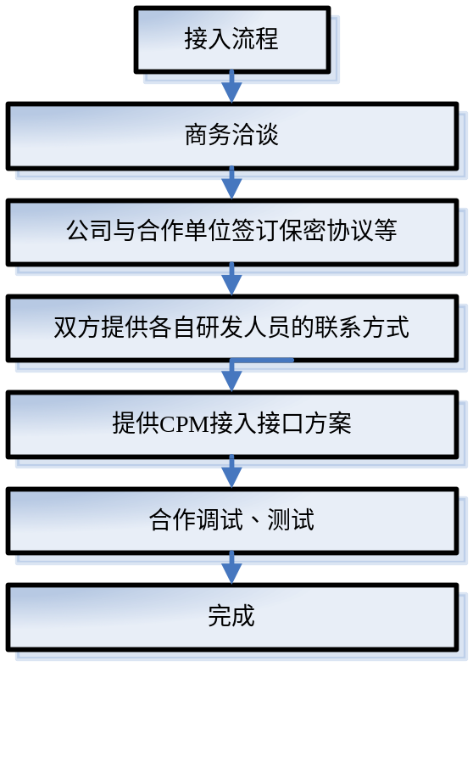
图1. 接入流程

通信方式

链接
DPP与合作方模块采用TCP/IP通信协议、长链接。其中DPP-APPSVR平台为TCP服务端，由DPP-APPSVR发往DPP-RMI和DPP-DTU的数据我们称之为下行数据，反向称为上行数据。
DPP与模块间的数据上下行之间的交互过程均采用异步方式。
登录、链路测试、数据上行、指令下行等数据格式参见第三章《接口协议》。

接口协议

通信包定义
通信数据包由包头和包体组成。最大包长为1024。

包头
序号 | 字段名 | 字节数 | 类型 | 描述
1 | LEN | 4 | Octet Integer | 通信包长度
2 | CMD | 4 | Octet Integer | 业务类型
3 | STATUS | 4 | Octet Integer | 状态，参见附录0
4 | SEQ | 4 | Octet Integer | 序列号
5 | RESERVE | 4 | Octet Integer | 保留字段
备注 | LEN通信包长度由包括包头与包体组成；  CMD业务类型：登入0x00000001、链路测试0x00000003、上行0x00000004、下行0x00000005；通信回应0x80000000|CMD。

包体
包体定义参见本章之后小节。

登入
模块与平台进行通信，需首先进行登入，登入成功后方可进行业务数据交互。
提交
序号 | 字段名 | 字节数 | 类型 | 描述
1 | D_STATUS | 4 | Octet String | 业务执行状态(成功为“0000”)
2 | PID | 20 | Octet String | 模块登录号
3 | CTIME | 14 | Octet String | 时间“yyyymmddHHMMSS”
4 | MD5 | 32 | Octet String | MD5码(参与MD5项: PID+ CTIME+CPM登入密码)

示例：
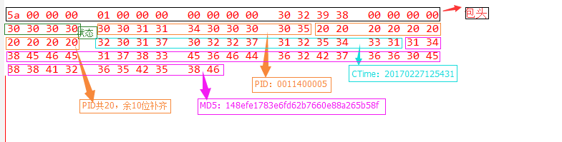

链路测试
判断链路通信状态，当1分钟无接收数据时，发送测试包。连续3分钟无接收数据，DPP将认为模块网络通信异常。

网页模块接口（上行）RMI->APPSVR

DTU设备重启通知 0001
通知采集器进行策略更新
序号 | 字段名 | 字节数 | 类型 | 描述
1 | RESERVE | 20 | Octet String | 保留字
2 | D_STATUS | 4 | Octet String | 命令发送状态，参见附录0
3 | DEAL | 4 | Octet String | 处理指令,0001
4 | CLIENT_ID | 10 | Octet String | DTU id
5 | OPRATOR | 10 | Octet String | 操作用户
采集器完成策略更新后回应采集信息
序号 | 字段名 | 字节数 | 类型 | 描述
1 | RESERVE | 20 | Octet String | 保留字
2 | D_STATUS | 4 | Octet String | 命令执行结果，参见附录0
3 | DEAL | 4 | Octet String | 处理指令,0001

DTU设备对时通知 0002
通知采集器进行视频采集
序号 | 字段名 | 字节数 | 类型 | 描述
1 | RESERVE | 20 | Octet String | 保留字
2 | D_STATUS | 4 | Octet String | 命令发送状态，参见附录0
3 | DEAL | 4 | Octet String | 处理指令,1002
4 | CLIENT_ID | 10 | Octet String | DTU id
5 | OPRATOR | 10 | Octet String | 操作用户
采集模块采集完成后回应采集信息
序号 | 字段名 | 字节数 | 类型 | 描述
1 | RESERVE | 20 | Octet String | 保留字
2 | D_STATUS | 4 | Octet String | 命令发送状态，参见附录0
3 | DEAL | 4 | Octet String | 处理指令, 0002

DTU模块接口（下行3002）APPSVR->DTU
服务器向DTU发出指令

DTU设备重启通知（00010001）
提交
序号 | 字段名 | 字节数 | 类型 | 描述
1 | RESERVE | 20 | Octet String | 保留字
2 | D_STATUS | 4 | Octet String | 命令发送状态
3 | DEAL | 4 | Octet String | 处理指令(3002)
4 | PID | 10 | Octet String | 设备编号
5 | ACT_ID | 8 | Octet String | 00010001
6 | OPRATOR | 10 | Octet String | 操作用户
7 | ACT_VALUE | 256 | Octet String | 重启指令长度0

示例
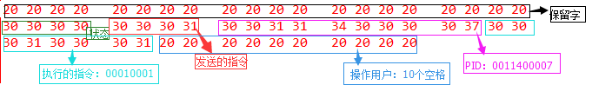
回应
序号 | 字段名 | 字节数 | 类型 | 描述
1 | RESERVE | 20 | Octet String | 保留字
2 | D_STATUS | 4 | Octet String | 命令执行结果状态
3 | DEAL | 4 | Octet String | 处理指令(3002)

示例
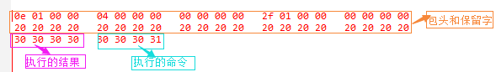

DTU设备对时通知（00010002）

提交
序号 | 字段名 | 字节数 | 类型 | 描述
1 | RESERVE | 20 | Octet String | 保留字
2 | D_STATUS | 4 | Octet String | 命令发送状态
3 | DEAL | 4 | Octet String | 处理指令(3002)
4 | PID | 10 | Octet String | 设备编号
5 | ACT_ID | 8 | Octet String | 00010002 对时指令
6 | OPRATOR | 10 | Octet String | 操作用户
7 | ACT_VALUE | 256 | Octet String | 对时指令长度14  YYYYMMDDHHSSmm

示例
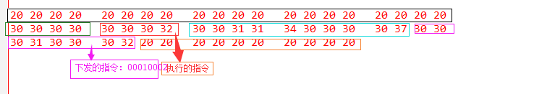
回应
序号 | 字段名 | 字节数 | 类型 | 描述
1 | RESERVE | 20 | Octet String | 保留字
2 | D_STATUS | 4 | Octet String | 命令执行结果状态
3 | DEAL | 4 | Octet String | 处理指令(3002)
示例参考重启通知

DTU设备立即采集（00010003）

提交
序号 | 字段名 | 字节数 | 类型 | 描述
1 | RESERVE | 20 | Octet String | 保留字
2 | D_STATUS | 4 | Octet String | 命令发送状态
3 | DEAL | 4 | Octet String | 处理指令(3002)
4 | PID | 10 | Octet String | 设备编号
5 | ACT_ID | 8 | Octet String | 00010003 立即采集指令
6 | OPRATOR | 10 | Octet String | 操作用户
7 | ACT_VALUE | 256 | Octet String | 立即采集指令

示例
回应
序号 | 字段名 | 字节数 | 类型 | 描述
1 | RESERVE | 20 | Octet String | 保留字
2 | D_STATUS | 4 | Octet String | 命令执行结果状态
3 | DEAL | 4 | Octet String | 处理指令(3002)
示例参考重启通知

DTU设备修改定时采集参数（00010004）

提交
序号 | 字段名 | 字节数 | 类型 | 描述
1 | RESERVE | 20 | Octet String | 保留字
2 | D_STATUS | 4 | Octet String | 命令发送状态
3 | DEAL | 4 | Octet String | 处理指令(3002)
4 | PID | 10 | Octet String | 设备编号
5 | ACT_ID | 8 | Octet String | 00010004 修改定时采集参数
6 | OPRATOR | 10 | Octet String | 操作用户
7 | ACT_VALUE | 256 | Octet String | 对时指令长度14  YYYYMMDDHHSSmm

示例
回应
序号 | 字段名 | 字节数 | 类型 | 描述
1 | RESERVE | 20 | Octet String | 保留字
2 | D_STATUS | 4 | Octet String | 命令执行结果状态
3 | DEAL | 4 | Octet String | 处理指令(3002)
示例额参考重启通知

DTU模块接口（上行）DTU->APPSVR

环境数据上传(1001)
定时向下位机发出采集指令，并根据格式化结果提交到服务器
序号 | 字段名 | 字节数 | 类型 | 描述
1 | RESERVE | 20 | Octet String | 保留字
2 | D_STATUS | 4 | Octet String | 命令发送状态
3 | DEAL | 4 | Octet String | 处理指令(1001)
4 | TID | 10 | Octet String | 设备下挂载的设备编号
5 | DEVICE_NAME | 30 | Octet String | 设备名称
6 | ATTR_ID | 4 | Octet String | 设备采集属性，参见附录2
7 | ATTR_NAME | 20 | Octet String | 属性名称
8 | CTIME | 20 | Octet String | 采集时间yyyymmddHHMMSS
9 | DATA | 128 | Octet String | 数据值
10 | UNIT | 10 | Octet String | 单位

示例
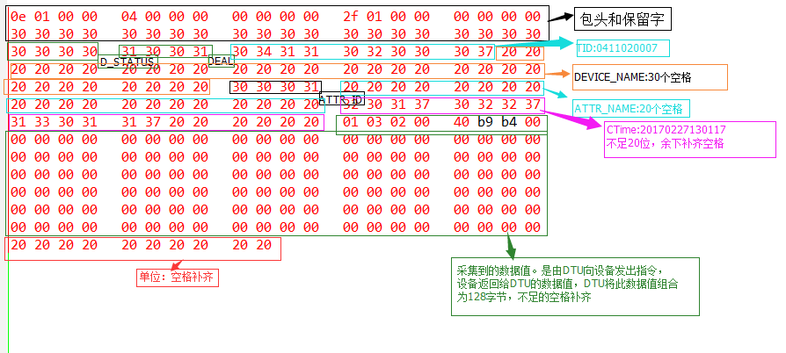

备注
协议中各字段字节数都为定长，不足者统一右补空格。
保留字段应当做保留处理，回应数据时返回其原始值。

命令执行状态定义

序号 | 值 | 描述
1 | 0000 | 成功
2 | 2001 | 该类设备不支持
 | 2002 | 子通道号重复
2 | 3000 | 提交成功
 | 3005 | 提交成功，需等待回应 | 内部用
3 | 3006 | 失败
 | 9994 | 流水号异常
 | 9995 | 格式错误
 | 9996 | 非法请求
4 | 9997 | 处理超时
4 | 9998 | 系统繁忙
5 | 9999 | 未知错误

